TAS性能测试报告

作者 | 唐鸿旭 | 编制日期 | 2014-08-14
审核 |  | 审核日期
批准 |  | 批准日期

文档修订记录
版本号 | 日期 | 撰写人 | 审核人 | 批准人 | 变更摘要 & 修订位置
1.0 | 2014-8-14 | 唐鸿旭 |  |  | 新建
目 录
1 测试方案 3
1.1 测试概述 3
1.1.1 测试目的 3
1.1.2 测试计划及人员安排 3
1.2 测试需求 3
1.2.1 测试需求描述 3
1.3 系统相关环境 3
1.4 性能测试分析 3
1.4.1 基础数据分布分析 3
1.4.2 需求点分析 3
1.5 测试案例 4
1.5.1 案例总概 4
1.5.2 测试场景 5
2 测试报告 7
2.1 测试结果分析 7
2.1.1 案例Case01_01：登录并发1000个用户 7
2.1.2 案例Case02_01：查询并发1000个用户 9
2.1.3 案例Case03_01：下单并发10个用户 12
2.2 测试结果数据汇总 14
2.3 测试结果 14
2.4 测试结果风险描述 15

测试方案

测试概述

测试目的
本次测试主要针对TAS的性能状况进行测试，以便发现缺陷，以及评估TAS性能状况

测试计划及人员安排
任务名称 | 计划开始时间 | 计划结束时间 | 计划工时（h） | 负责人 | 备注
环境搭建 | 2014-8-1 | 2014-8-8 | 48 | 曹熠辉
脚本编辑 | 2014-8-11 | 2014-8-12 | 16 | 袁俊齐、吴文斌
运行场景 | 2014-8-13 | 2014-8-14 | 12 | 袁俊齐、吴文斌
测试报告 | 2014-8-14 | 2014-8-14 | 4 | 袁俊齐

测试需求

测试需求描述
登录、查询、下单

系统相关环境
主机名称  类目 | 一级服务器 | 二级服务器 | 数据库 | 客户端
IP | 192.168.31.158 | 192.168.31. 57 | 192.168.31.157 | 192.168.31.63
CPU（核数、频率） | 24核2.1G | 12核2.1G | 24核2.1G | 4核3.10G
物理内存/可用内存 | 32G | 8G | 32G | 16G
硬盘(容量G/转数) | DELL VIRTUAL DISK SCSI Disk Device | DELL PERC H310 SCSI Disk Device | DELL PERC H310 SCSI Disk Device | 7200r/s
网卡（100M/1000M） | 10/100M | 10/100M | 10/100M | 10/100M
OS（版本/位数） | Centos 6.5 | Windows Server 2008 R2 Enterprise | Centos 6.5 | Windows Server 2008 R2 Enterprise

性能测试分析
本次主要采用LoadRunner 用Windows Sockets 协议，录制二级服务的登录、查询、下单脚本

基础数据分布分析
创建10000个登录帐号

需求点分析

需求：登录性能
需求简述：客户登录业务比较多，
测试思路：分别并发1000、5000、10000个用户

需求：登录查询性能
需求简述：登录后，系统自动查询操作
测试思路：并发1000个用户，登录后，查询交割单、查询交易所、查询商品成交流水、查询头寸、查询委托单、查询平仓单、查询成交详细流水、查询投资明细、查询持仓明细、查询点差、查询用户账户信息、查询账户商品、查询账户市场、查询账户风险率、查询资金参数配置。查看性能结果，根据结果再调整并发数

需求：建仓
需求简述：建仓
测试思路：并发1000个用户，登录后，建仓，根据结果再调整并发数

测试案例

案例总概
案列编号 | Case01 | 需求分类 | 大类 | 案例集名称 | 登录
需求简述 | 测试登录业务
背景数据
案例号 | 案例名称 | 案例简述 | 期望结果 |  | 备注
Case01_01 | 登录并发1000个用户 | 循环发送登录、查询请求包 | 系统不宕机，响应时间趋势平稳，没有上升趋势。并且响应时间在3秒内
Case01_02 | 登录并发5000个用户 | 循环发送登录、查询请求包 | 系统不宕机，响应时间趋势平稳，没有上升趋势。并且响应时间在6秒内
Case01_02 | 登录并发10000个用户 | 循环发送登录、查询请求包 | 系统不宕机，响应时间趋势平稳，没有上升趋势。并且响应时间在6秒内

案列编号 | Case02 | 需求分类 | 大类 | 案例集名称 | 查询
需求简述 | 测试查询业务
背景数据
案例号 | 案例名称 | 案例简述 | 期望结果 |  | 备注
Case02_01 | 查询并发1000个用户 | 登录后，查询交割单、查询交易所、查询商品成交流水、查询头寸、查询委托单、查询平仓单、查询成交详细流水、查询投资明细、查询持仓明细、查询点差、查询用户账户信息、查询账户商品、查询账户市场、查询账户风险率、查询资金参数配置。 | 系统不宕机，响应时间趋势平稳，没有上升趋势。并且响应时间在3秒内

案列编号 | Case03 | 需求分类 | 大类 | 案例集名称 | 建仓
需求简述 | 测试下单业务
背景数据
案例号 | 案例名称 | 案例简述 | 期望结果 |  | 备注
Case03_01 | 建仓并发1000个用户 | 登录建仓 | 系统不宕机，响应时间趋势平稳，没有上升趋势。并且响应时间在3秒内

测试场景

案例Case01：登录分别并发1000、5000、10000个用户
案例编号 | Case01
案例名称 | 登录分别并发1000、5000、10000个用户
方法及目的 | 测试登录请求性能
前置条件
测试工具 | Loadrunner
并发数 | 分别并发1000、5000、10000个用户
场景加载方式 | 每1秒加1个用户，直到加载到最大并发用户为止
持续时间 | 1小时
场景退出方式 | 每1秒退出100个
场景特殊说明
初始化
测试步骤 | 步骤号 | 步骤描述 |  | 检查方式 | 事物名称
测试步骤 | 1 | 创建Socket连接
测试步骤 | 2 | 登录请求 |  | 返回值为0 | loginInfo
测试步骤 | 3 | 关闭Socket连接
结束处理
监控数据 | 基本类
监控数据 | 应用服务器类 |  | CPU,内存，磁盘使用
监控数据 | 数据库服务器类 |  | 无
监控数据 | 数据库类 |  | 无
期望结果 | 系统不宕机，响应时间趋势平稳，没有上升趋势。并且响应时间在3秒内

案例Case02：查询并发1000个用户，之后调整并发数
案例编号 | Case02
案例名称 | 查询并发1000个用户，之后根据结果作出调整
方法及目的 | 测试查询性能
前置条件
测试工具 | Loadrunner
并发数 | 并发1000个用户，之后调整并发数
场景加载方式 | 每1秒加1个用户，直到加载到最大并发用户为止
持续时间 | 1小时
场景退出方式 | 每1秒退出100个
场景特殊说明
初始化
测试步骤 | 步骤号 | 步骤描述 |  | 检查方式 | 事物名称
测试步骤 | 1 | 创建Socket连接
测试步骤 | 2 | 登录请求 |  | 返回长度大于10 | loginInfo
测试步骤 | 3 | 查询用户账户信息 |  | 返回长度大于10 | 查询用户账户信息
测试步骤 | 4 | 查询点差 |  | 返回长度大于10 | 查询点差
测试步骤 | 5 | 查询账户风险率 |  | 返回长度大于10 | 查询账户风险率
测试步骤 | 6 | 查询交易所 |  | 返回长度大于10 | 查询交易所
测试步骤 | 7 | 查询资金参数配置 |  | 返回长度大于10 | 查询资金参数配置
测试步骤 | 8 | 查询账户市场 |  | 返回长度大于10 | 查询账户市场
测试步骤 | 9 | 查询账户商品 |  | 返回长度大于10 | 查询账户商品
测试步骤 | 10 | 查询持仓明细 |  | 返回长度大于10 | 查询持仓明细
测试步骤 | 11 | 查询头寸 |  | 返回长度大于10 | 查询头寸
测试步骤 | 12 | 查询委托单 |  | 返回长度大于10 | 查询委托单
测试步骤 | 13 | 查询平仓单 |  | 返回长度大于10 | 查询平仓单
测试步骤 | 14 | 查询交割单 |  | 返回长度大于10 | 查询交割单
测试步骤 | 15 | 查询成交详细流水 |  | 返回长度大于10 | 查询成交详细流水
测试步骤 | 16 | 查询商品成交流水 |  | 返回长度大于10 | 查询商品成交流水
测试步骤 | 17 | 查询投资者明细 |  | 返回长度大于10 | 查询投资者明细
测试步骤 | 18 | 关闭Socket连接
结束处理
监控数据 | 基本类
监控数据 | 应用服务器类 |  | CPU,内存，磁盘使用
监控数据 | 数据库服务器类 |  | 无
监控数据 | 数据库类 |  | 无
期望结果 | 系统不宕机，响应时间趋势平稳，没有上升趋势。并且响应时间在3秒内

案例Case03：下单并发1000个用户，之后调整并发数
案例编号 | Case03
案例名称 | 下单并发1000个用户，之后根据结果作出调整
方法及目的 | 测试下单性能需求
前置条件
测试工具 | Loadrunner
并发数 | 并发1000个用户，之后调整并发数
场景加载方式 | 每1秒加1个用户，直到加载到最大并发用户为止
持续时间 | 1小时
场景退出方式 | 每1秒退出100个
场景特殊说明
初始化
测试步骤 | 步骤号 | 步骤描述 |  | 检查方式 | 事物名称
测试步骤 | 1 | 创建Socket连接
测试步骤 | 2 | 登录请求 |  | 返回长度大于10 | loginInfo
测试步骤 | 3 | 查询用户账户信息 |  | 返回长度大于10 | 查询用户账户信息
测试步骤 | 4 | 查询点差 |  | 返回长度大于10 | 查询点差
测试步骤 | 5 | 查询账户风险率 |  | 返回长度大于10 | 查询账户风险率
测试步骤 | 6 | 查询交易所 |  | 返回长度大于10 | 查询交易所
测试步骤 | 7 | 查询资金参数配置 |  | 返回长度大于10 | 查询资金参数配置
测试步骤 | 8 | 查询账户市场 |  | 返回长度大于10 | 查询账户市场
测试步骤 | 9 | 查询账户商品 |  | 返回长度大于10 | 查询账户商品
测试步骤 | 10 | 查询持仓明细 |  | 返回长度大于10 | 查询持仓明细
测试步骤 | 11 | 查询头寸 |  | 返回长度大于10 | 查询头寸
测试步骤 | 12 | 下单 |  | 返回长度大于10 | 下单
测试步骤 | 18 | 关闭Socket连接
结束处理
监控数据 | 基本类
监控数据 | 应用服务器类 |  | CPU,内存，磁盘使用
监控数据 | 数据库服务器类 |  | 无
监控数据 | 数据库类 |  | 无
期望结果 | 系统不宕机，响应时间趋势平稳，没有上升趋势。并且响应时间在3秒内

测试报告

测试结果分析

案例Case01_01：登录并发1000个用户

LR指标
场景名称 | 登录并发1000个用户
并发数 | 1000个用户
持续时间 | 1小时17分钟25秒
 | 最低值 | 平均值 | 最大值 | 90%峰值 | 标准差
总TPS(通过事务/秒) | 0.164 | 41.16 | 58.079 |  | 15.893
总TPS(失败事务/秒) | 0 | 1.09 | 13.695 |  | 2.658
登录请求响应时间(秒) | 0.027 | 5.384 | 43.956 | 11.91 | 4.683
吞吐量(MB/S) | 0 | 0.054 | 0.074 |  | 0.022
是否达标 | 不达标
响应时间趋势图 | 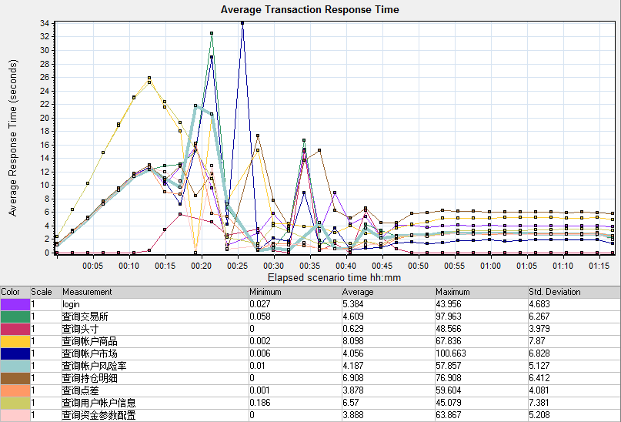
TPS趋势图(每秒事务通过数） | 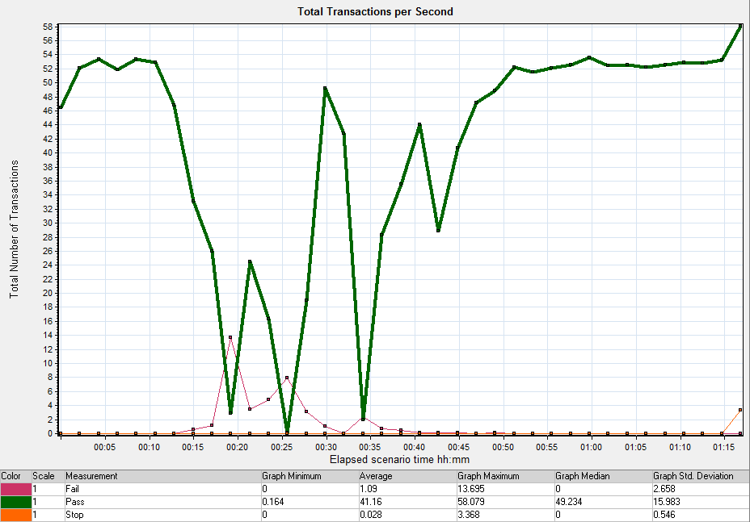
吞吐量 | 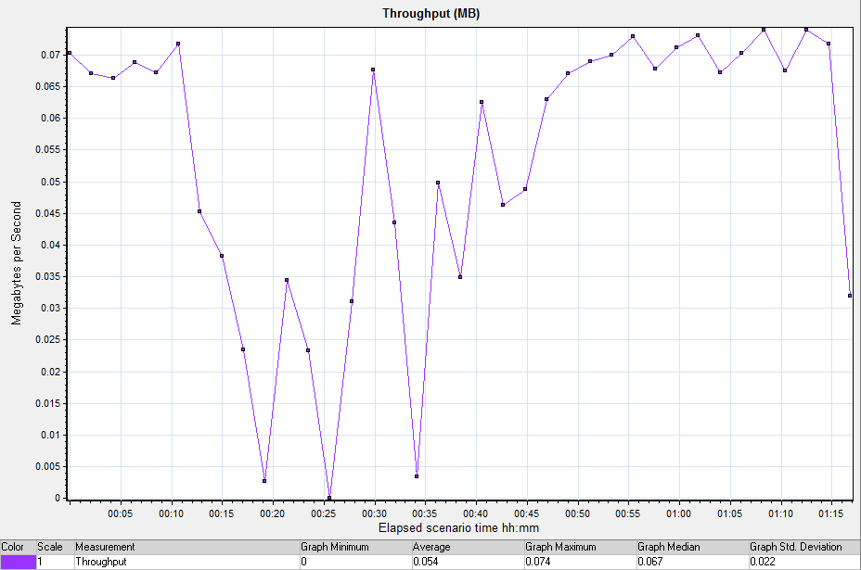
错误 | 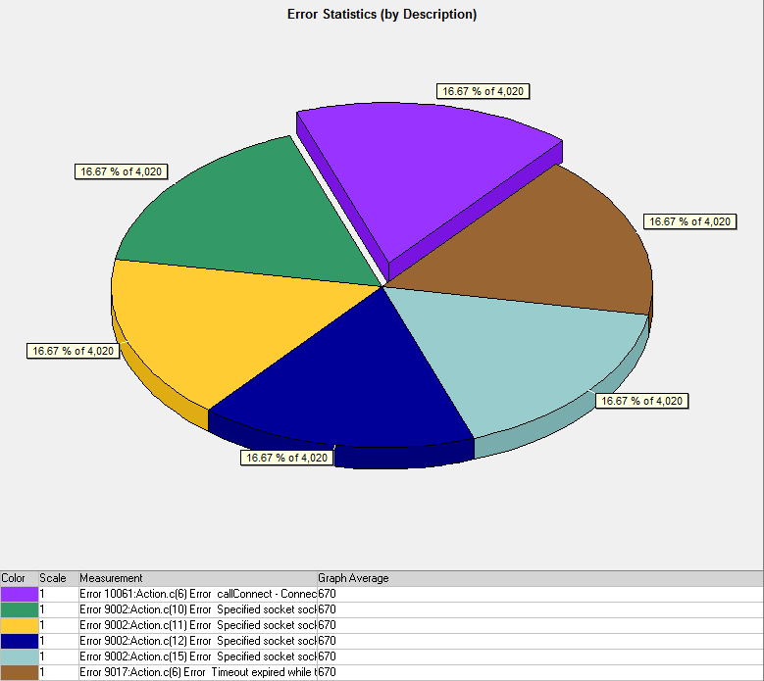  产生错误的原因：测试发包速度太快，服务器处理不过来导致

性能分析
1、场景设置：
并发1000个用户，加载用户：1秒加一个用户，持续1小时，退出：1秒退出10个用户
实际并发数达到800个用户时，就出现错误，导致并发数下降
脚本设置：循环登录->查询(查询用户账户信息、查询点差、查询账户风险率、查询交易所、查询资金参数配置、查询账户市场、查询账户商品、查询持仓明细、查询头寸)操作。接收包超时时间：60秒
2、服务器资源没有发现瓶颈
3、持续10分钟后，就开始出错。
二级服务日志：13:00:00.909 # Error # 通讯错误[10002]：10002,详细信息： at Tas.BusinessManager.Service.MemberBusinessService.BeginInvoke(AsyncCallback callback, Object obj, RequestBase requestBase, Boolean IsLogin) in e:\source\交易系统5.x项目\5.x二级服务-粤国际\业务服务\Tas.BusinessManager\Tas.BusinessManager.Service\MemberBusinessService.cs:line 308 at Tas.BusinessManager.Service.MemberBusinessService.BeginGetTradePositions(TradePositionRequest tradePosition, AsyncCallback callback, Object obj) in e:\source\交易系统5.x项目\5.x二级服务-粤国际\业务服务\Tas.BusinessManager\Tas.BusinessManager.Service\MemberBusinessService.cs:line 763 at AsyncInvokeBeginBeginGetTradePositions(Object , Object[] , AsyncCallback , Object ) at System.ServiceModel.Dispatcher.AsyncMethodInvoker.InvokeBegin(Object instance, Object[] inputs, AsyncCallback callback, Object state) at System.ServiceModel.Dispatcher.DispatchOperationRuntime.InvokeBegin(MessageRpc& rpc) at System.ServiceModel.Dispatcher.ImmutableDispatchRuntime.ProcessMessage5(MessageRpc& rpc) at System.ServiceModel.Dispatcher.ImmutableDispatchRuntime.ProcessMessage31(MessageRpc& rpc) at System.ServiceModel.Dispatcher.MessageRpc.Process(Boolean isOperationContextSet) at Call BeginInvoke
一级服务日志：Error # 通用错误，错误码为:9
原因：一级服务器处理较慢，导致没有处理完上一个请求，就接到相同账号登录，报出错误码为：9
备注：脚本已经设置接收超时时间：60秒。如果不设置，默认10秒。并发数达到200个用户就会报错
4、数据库可优化表部分
(1) customerinfo的CustomerId 可加索引。oracle 执行计划的Cost：272 Cardinality:10154 customerinfo的CustomerId 可加索引后，Cost：2 Cardinality:1
依据的SQL语句：
第一个SQL语句：
select * from ( select t.*, rownum rn from ( select ta.accountcode, ta.taaccountcode, ta.currency, ta.networth, ta.balance, ta.currentnetworth, ta.currentbalance, ta.inamount, ta.outamount, ta.tradecharge, ta.interest, ta.closepl, ta.reckonpl, ta.deliverycharge, ta.deliverymargin, ta.usedmargin, ta.freezemargin, ta.availmargin, ta.availmarginlimit, ta.maxusedmargin, customeri.customerid, customeri.customername, ta.storagecharge, ta.createtime from taaccount ta, loginaccount logina, customerinfo customeri, member mem, exchparameter e WHERE logina.AccountCode = ta.accountcode and customeri.CustomerID = logina.CustomerID AND logina.MemberCode = mem.MemberCode AND e.exchid = mem.exchid and logina.AccountCode = :accountcode and mem.MemberId = :memberid ) t where rownum <= 100 ) where rn >= 1
第二个SQL语句：
select * from ( select t.*, rownum rn from ( select a.accountcode, a.accounttype, a.customerid, a.otheraccountcode, a.logincode, a.loginpwdmodtype, a.commpwdmodtype, a.funcrightcode, a.contrightcode, a.membercode, a.areacode, a.accountstatus, a.riskrateid, b.CustomerName, a.exchid, a.loginpwd, a.commpwd, a.tapwd, a.phonepwd from loginaccount a, customerinfo b where a.CustomerID=b.CustomerID and a.accountstatus<>3 and AccountCode = :accountcode and AccountType = :accounttype and a.MemberCode = :membercode and AccountStatus = :accountstatus ) t where rownum <= 100 ) where rn >= 1

(2) 疑问：select user from dual 这条语句是用来干嘛？在数据库中执行次数最多，占用了数据库执行时间，以及其他指标

案例Case02_01：查询并发1000个用户

LR指标
场景名称 | 查询并发1000个用户
并发数 | 1000个用户
持续时间 | 28分钟53秒
 | 最低值 | 平均值 | 最大值 | 90%峰值 | 标准差
总TPS(通过事务/秒) | 0 | 17.117 | 44.094 |  | 19.254
总TPS(失败事务/秒) | 0 | 4.108 | 20.813 |  | 5.49
查询用户账户信息(秒) | 0.189 | 15.044 | 30.092 | 25.295 | 7.742
查询账户商品(秒) | 0.001 | 14.96 | 30.013 | 25.265 | 7.875
吞吐量(MB/S) | 0 | 0.042 | 0.107 |  | 0.047
是否达标 | 不达标
响应时间趋势图 | 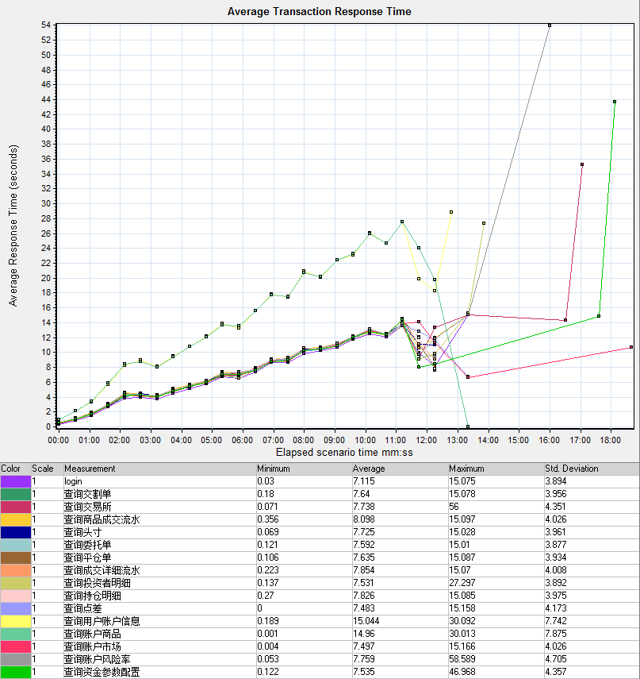  1、90%的用户平均响应时间，大多在12.343秒至13.419秒  查询用户账户信息和查询账户市场响应时间比较大：分别为25.295秒和25.265秒  2、在11分钟后，系统开始报错
TPS趋势图(每秒事务通过数） | 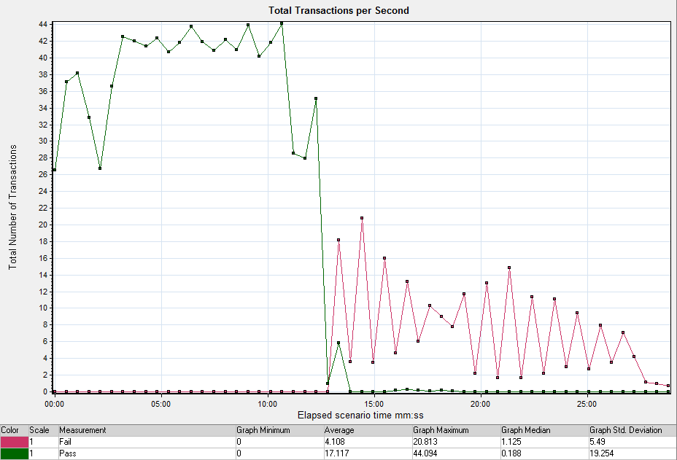  在11分钟后，系统开始报错。
吞吐量 | 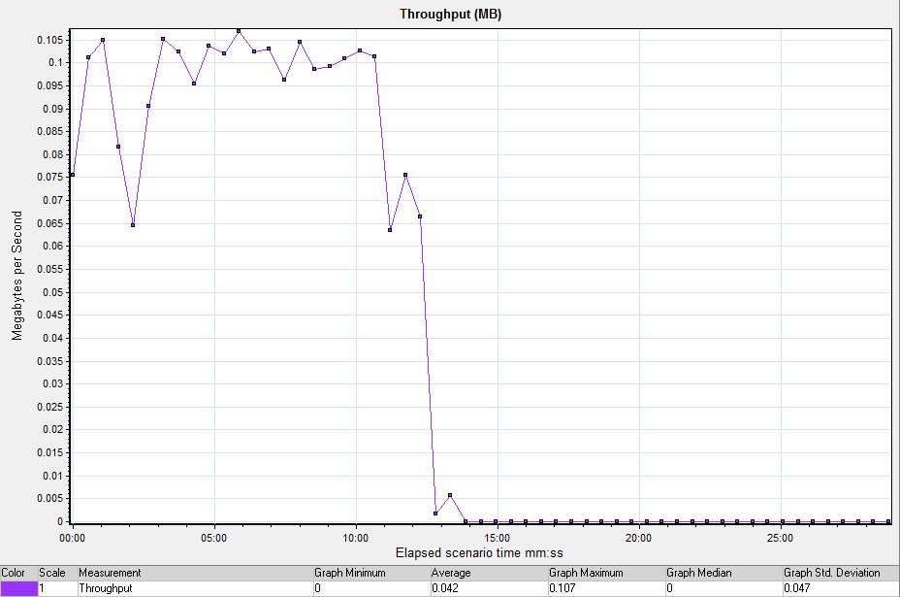  在11分钟后，系统开始报错。吞吐量下降为0
错误 | 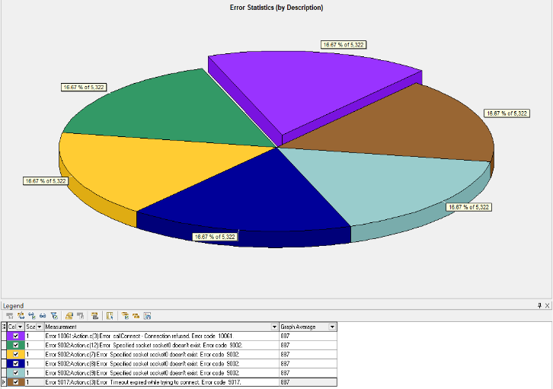  错误是连接不上。原因是一级服务处理不过来，导致下次循环登录时，报错

性能分析
1、场景设置：
并发1000个用户，加载用户：1秒加一个用户，持续1小时，退出：1秒退出10个用户
实际并发数达到800个用户时，就出现错误，导致并发数下降
脚本设置：循环登录->查询(查询用户账户信息、查询点差、查询账户风险率、查询交易所、查询资金参数配置、查询账户市场、查询账户商品、查询持仓明细、查询头寸、查询委托单、查询平仓单、查询交割单、查询成交详细流水、查询商品成交流水、查询投资者明细)操作。接收包超时时间：60秒
2、服务器资源没有发现瓶颈
3、业务服务报错的错误：
17:17:43.032 # Error # 通讯错误[10002]：10002,详细信息： at Tas.BusinessManager.Service.MemberBusinessService.BeginInvoke(AsyncCallback callback, Object obj, RequestBase requestBase, Boolean IsLogin) in e:\source\交易系统5.x项目\5.x二级服务-粤国际\业务服务\Tas.BusinessManager\Tas.BusinessManager.Service\MemberBusinessService.cs:line 308 at Tas.BusinessManager.Service.MemberBusinessService.BeginQueryPtSubInc(PtSubIncRequest ptSubIncRequest, AsyncCallback callback, Object obj) in e:\source\交易系统5.x项目\5.x二级服务-粤国际\业务服务\Tas.BusinessManager\Tas.BusinessManager.Service\MemberBusinessService.cs:line 1428 at AsyncInvokeBeginBeginQueryPtSubInc(Object , Object[] , AsyncCallback , Object ) at System.ServiceModel.Dispatcher.AsyncMethodInvoker.InvokeBegin(Object instance, Object[] inputs, AsyncCallback callback, Object state) at System.ServiceModel.Dispatcher.DispatchOperationRuntime.InvokeBegin(MessageRpc& rpc) at System.ServiceModel.Dispatcher.ImmutableDispatchRuntime.ProcessMessage5(MessageRpc& rpc) at System.ServiceModel.Dispatcher.ImmutableDispatchRuntime.ProcessMessage31(MessageRpc& rpc) at System.ServiceModel.Dispatcher.MessageRpc.Process(Boolean isOperationContextSet) at Call BeginInvoke

17:24:57.040 # Error # 连接交易接入失败，错误信息：Server stack trace: at System.ServiceModel.Dispatcher.DuplexChannelBinder.SyncDuplexRequest.WaitForReply(TimeSpan timeout) at System.ServiceModel.Dispatcher.DuplexChannelBinder.Request(Message message, TimeSpan timeout) at System.ServiceModel.Channels.ServiceChannel.Call(String action, Boolean oneway, ProxyOperationRuntime operation, Object[] ins, Object[] outs, TimeSpan timeout) at System.ServiceModel.Channels.ServiceChannelProxy.InvokeService(IMethodCallMessage methodCall, ProxyOperationRuntime operation) at System.ServiceModel.Channels.ServiceChannelProxy.Invoke(I
Message message)Exception rethrown at [0]: at System.Runtime.Remoting.Proxies.RealProxy.HandleReturnMessage(IMessage reqMsg, IMessage retMsg) at System.Runtime.Remoting.Proxies.RealProxy.PrivateInvoke(MessageData& msgData, Int32 type) at Tas.TradeImport.Contract.IMemberTrade.QueryAccountRiskRate(QueryAccountRiskRateRequest request) at Tas.TradeImport.Proxy.TradeImportClient.QueryAccountRiskRate(QueryAccountRiskRateRequest request) at Tas.BusinessManager.Service.ProxyManager.Invoke(Action`1 action) in e:\source\交易系统5.x项目\5.x二级服务-粤国际\业务服务\Tas.BusinessManager\Tas.BusinessManager.Service\ProxyManager.cs:line 122

4、建议可优化的SQL语句
原来语句：
select count(*) as total from ( select tradetime, (select mg.GoodsName from marketgoodsargues mg where mg.GoodsCode=t.GoodsCode union select bg.GoodsName from bidgoodsargues bg where bg.GoodsCode=t.GoodsCode ) GoodsName, tradeprice, sum(tradeqty) tradeqty from orderdetaillog t where GoodsCode = :goodscode group by t.TradeTime, t.GoodsCode, t.TradePrice ) o order by o.tradetime desc
优化成以下，理由oracle执行计划中Cardinality 和 Bytes 会减少。考虑是否添加orderdetaillog中加GoodsCode字段的索引。理由其他语句也用到orderdetaillog表的GoodsCode 作为where条件
select count(0) as total
from (select tradetime
from orderdetaillog t
where GoodsCode = :goodscode
group by t.TradeTime, t.GoodsCode, t.TradePrice) o

表orderdetail 字段AccountCode建议加普通索引
依据的SQL语句：
select count(*) as total from orderdetail orderd where orderd.entrustqty >0 and orderd.AccountCode = :accountcode and orderd.OrderStatus in (3, 20, 24)

表orderdetaillog 字段 GoodsCode、 OrderID、AccountCode 建议加普通索引
依据的SQL语句：
select * from ( select t.*, rownum rn from ( select orderdl.orderid, orderdl.tradetime, orderdl.ordertype, orderdl.tradeid, orderdl.tradeticket, orderdl.accountcode, orderdl.goodscode, orderdl.buyorsell, orderdl.tradeprice, orderdl.tradeqty, orderdl.charge, orderdl.otheraccountcode, orderdl.othermembercode, orderdl.orderstatus, orderdl.operatorcode, orderdl.modifytime, customeri.CustomerName, goodsa.goodsname, orderd.secentrustid, orderdl.storagecharge from orderdetaillog orderdl , loginaccount logina, customerinfo customeri, (SELECT goodscode, goodsname, marketid from MarketGoodsArgues UNION SELECT goodscode, goodsname, marketid FROM BidGoodsArgues) goodsa , OrderDetail orderd where goodsa.goodscode = orderdl.GoodsCode and orderdl.orderid = orderd.OrderID and logina.AccountCode = orderdl.AccountCode and logina.CustomerID = customeri.CustomerID and logina.AccountCode = :accountcode ) t where rownum <= 1000 ) where rn >= 1

案例Case03_01：下单并发10个用户

LR指标
场景名称 | 下单并发10个用户
并发数 | 10个用户
持续时间 | 13秒
是否达标 | 不达标
总TPS趋势图 | 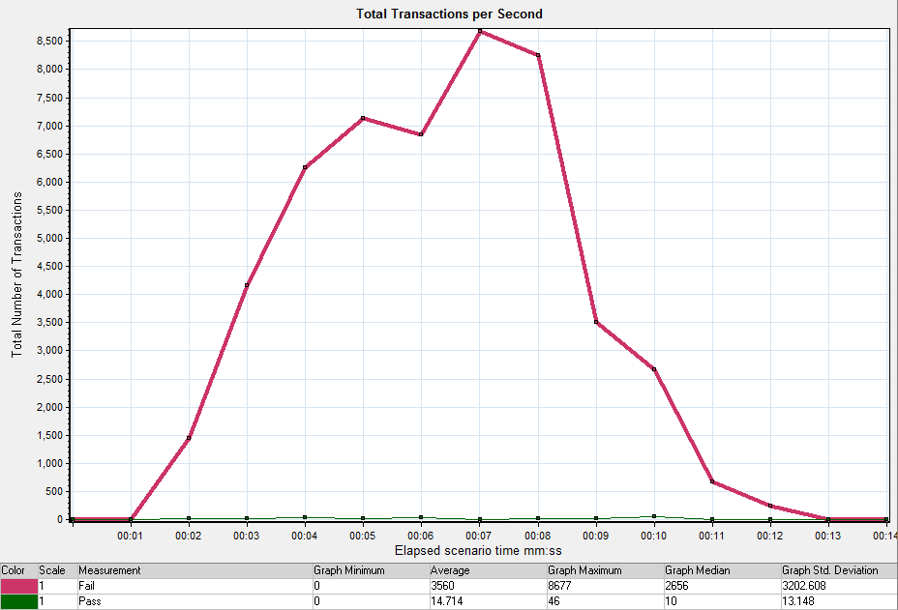  持续1秒就马上报错
错误 | 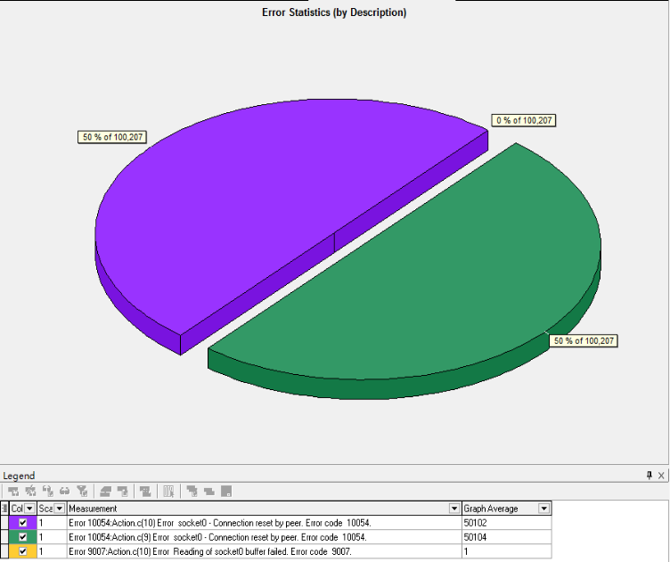  连接被重置：Error code 10054

性能分析
场景：并发10个用户，登录->循环下单。
设置接收超时时间60秒
- 马上报错，LoadRunner 报连接被重置Error code 10054
- 在不做压力测试的时候，手工不断建仓。有时也会出错，如下图：
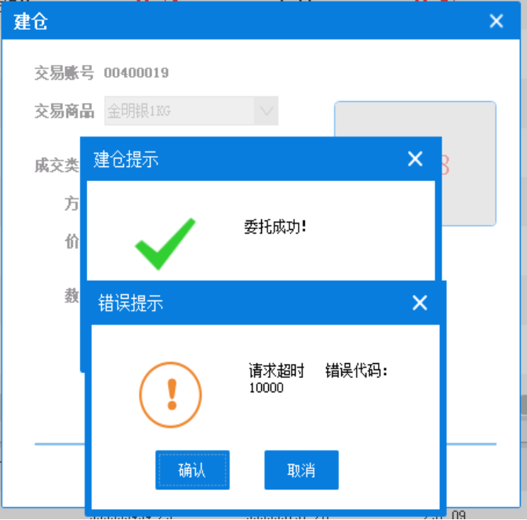

测试结果数据汇总
无

测试结果
本次测试结果：不通过
- 服务器资源没有发现瓶颈
2、一级服务器处理较慢，导致没有处理完上一个请求，就接到相同账号登录，报出错误码为：9。导致客户端连接不上
3、查询场景中，查询用户账户信息和查询账户市场响应时间比较大：分别为25.295秒和25.265秒
4、数据库方面：
表customerinfo的CustomerId 可加索引。
表orderdetail 字段AccountCode建议加普通索引
表orderdetaillog 字段 GoodsCode、 OrderID、AccountCode 建议加普通索引
疑问：select user from dual 此语句高频率出现。占用数据库的执行时间
SQL语句：
select count(*) as total from ( select tradetime, (select mg.GoodsName from marketgoodsargues mg where mg.GoodsCode=t.GoodsCode union select bg.GoodsName from bidgoodsargues bg where bg.GoodsCode=t.GoodsCode ) GoodsName, tradeprice, sum(tradeqty) tradeqty from orderdetaillog t where GoodsCode = :goodscode group by t.TradeTime, t.GoodsCode, t.TradePrice ) o order by o.tradetime desc
建议可优化成：
select count(0) as total
from (select tradetime
from orderdetaillog t
where GoodsCode = :goodscode
group by t.TradeTime, t.GoodsCode, t.TradePrice) o

5、建仓，不支持性能测试，并发10个用户就马上报报连接被重置Error code 10054
手工不断建仓，有时也会出错

测试结果风险描述
数据库的背景数据准备的不完善，可能导致无法发现性能不好SQL语句、以及对平均响应时间不能得到准确数据

